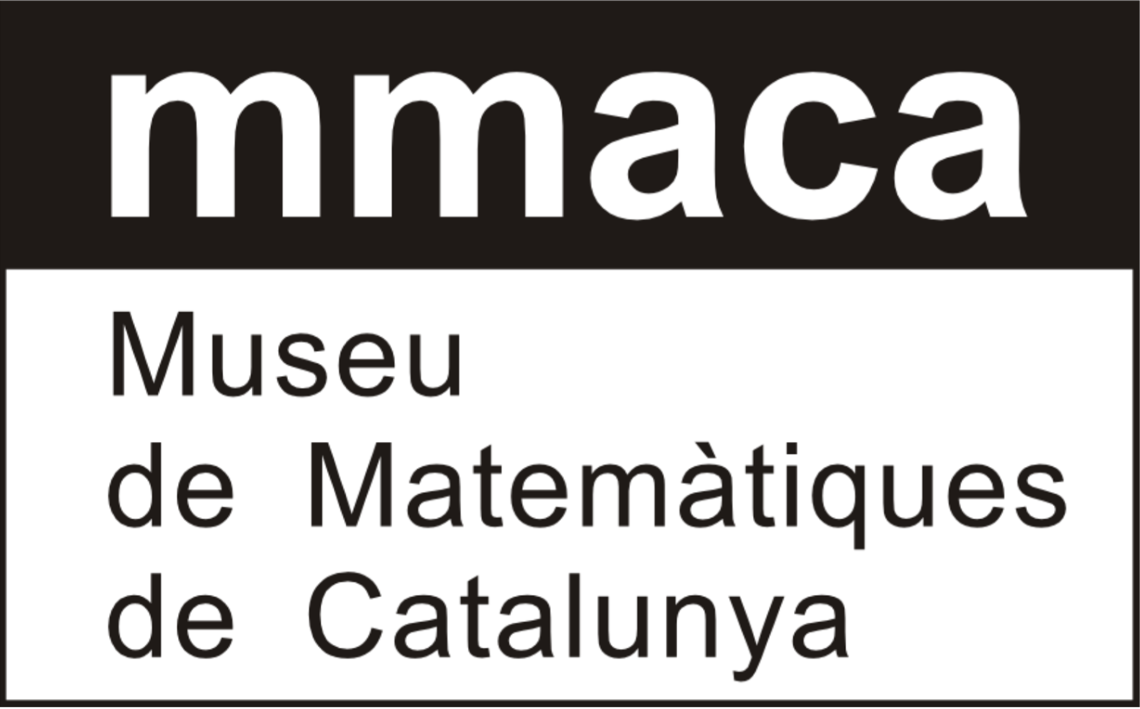
FULL D’INSCRIPCIÓ CASAL D’ESTIU MMACA (Museu de Matemàtiques de Catalunya)
(cal enviar-lo emplenat abans de l’1 de juny a casal@mmaca.cat o portar-lo al MMACA-Can Mercader)
NOM: COGNOMS:
DATA DE NAIXEMENT: EDAT:
ADREÇA: POBLACIÓ:
CENTRE EDUCATIU: CURS:
CODI CATSALUT: AL·LÈRGIES:
NOM I COGNOMS DE LA MARE/TUTOR:
TELÈFON DE CONTACTE:
NOM I COGNOMS DEL PARE/TUTOR:
TELÈFON DE CONTACTE:
CORREU ELECTRÒNIC DE CONTACTE:
AUTORITZACIÓ
En/Na.............................................................................................................................................................................amb DNI/NIE/Passaport..............................................................................(com a pare/mare/tutor legal), AUTORITZO al meu fill o filla .................................................................................................................... a participar de 09:00 a 13:00 en totes les activitats que es realitzin durant el Casal d’estiu Museu de Matemàtiques de Catalunya durant els següents dies de juny i juliol del 2019:
 | Setmana del 25/06 al 28/06 | Preu: 100€*
 | Setmana del 01/07 al 05/07 | Preu: 125€*
Marcar amb una X la setmana (o les setmanes) que l’infant participarà al Casal d’Estiu del MMACA
* Descompte del 10% si la inscripció és per les dues setmanes o si dos o més germans participen d’un mateix torn.
Faig extensiva aquesta autorització a les decisions medicoquirúrgiques que fos necessari adoptar en cas de necessitat i sota la direcció facultativa adequada.
Signatura:
A Cornellà de Llobregat, a dia de de 2019
Observacions:

FULL D’INSCRIPCIÓ CASAL D’ESTIU MMACA (Museu de Matemàtiques de Catalunya)
(cal enviar-lo emplenat abans de l’1 de juny a casal@mmaca.cat o portar-lo al MMACA-Can Mercader)
DRET D’IMATGE
Tenint en compte que el dret a la pròpia imatge és un dret reconegut en la Constitució i regulat per la Llei Orgànica 1/1982 relativa al dret a l’honor, intimitat personal i familiar, i a la pròpia imatge, així com una dada protegida per la Llei Orgànica 15/1999 de Protecció de Dades, sol·licitem la seva autorització expressa per a:
La realització de fotografies o vídeos en els que pot aparèixer el seu fill/a o tutelat/ada (individualment o en grup) i que es publiquin aquests vídeos o fotos en format paper o digital, en la pàgina web o xarxes socials del Museu http://www.mmaca.cat/index.php sempre en relació amb les activitats desenvolupades per la fundació i per donar a conèixer les esmentades activitats.
Per a l’exercici dels seus drets d’accés, rectificació, cancel·lació i oposició podrà dirigir-se per escrit al MUSEU DE MATEMÀTIQUES DE CATALUNYA; Palau de Can Mercader, C/ de l’Hospitalet s/n, 08940, Cornellà de Llobregat, Barcelona.
□ AUTORITZO
□ NO AUTORITZO
Nom i cognoms infant:
Nom i cognoms pare/mare/tutor:
DNI/NIE/PASSAPORT:
Signatura:

A Cornellà de Llobregat, a dia de de 2019
Si l’infant marxa sol a casa:
En/Na.............................................................................................................................................................................amb DNI/NIE/Passaport..........................................................................(com a pare/mare/tutor legal), AUTORITZO al meu fill o filla ............................................................................................................... a marxar sol un cop hagi finalitzat l’activitat del Casal d’Estiu MMACA 2017, entenent la responsabilitat de l’organització de l’esmentada activitat només s’estén a l’horari de l’activitat.
Signatura:

A Cornellà de Llobregat, a dia de de 2019
De conformitat amb el disposat en l’Art. 5 de la Llei Orgànica de Protecció de Dades de Caràcter Personal, L.O.P.D 15/99, l’informem que les dades que ens faciliti a través del present formulari, així com les que ens pugui proporcionar posteriorment, tant seus com del seu fill/a/tutelat, s’incorporarà als fitxers titularitat del MUSEU DE MATEMÀTIQUES DE CATALUNYA amb la finalitat de gestionar la inscripció i dur a terme les activitats seleccionades.
Així mateix, en el cas que sigui necessari, ens autoritza expressament al tractament i incorporació de les dades relatives a la salut del seu fill/a/tutelat amb l’única finalitat de poder administrar-li medicació en cas que ens ho indiqui. Ha d’aportar la recepta en vigor (en cas contrari, no s’administrarà cap medicació).

